# Національний технічний інститут

# «Харківький політехнічний інститут»

## Кафедра "обчислювальної техніки та програмування»

### Звіт з лабораторної роботи №5

### «Циклічні конструкції»

Виконав:

гр.Кіт-120В Загребенєв Сергій

Харків 2020

Загальне завдання: розробити декілька програм, згідно з Лабораторним практикумом, виконати звіт за обчисленим варіантом.

Особисте завдання:

1. Обчислення варіанту

N = ((N - 1 % C) + 1,

N = ((6 - 1 % 5) + 1 = 1.

Завдання 4: Знайти НОД для 2х заданих чисел

1. Створити блок-схему алгоритму програми(Рисунок 2):

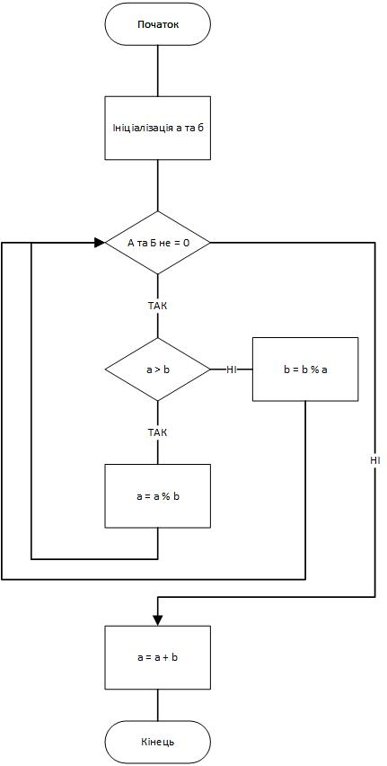

Рисунок 2 – блок схема алгоритму

1. Зробити детальний опис роботи програми

Ініціалізація та введення а та б(– це числа, які ми будемо перевіряти).

Головна частина програми(цикл while), у цьому циклі порівнюються числа а та б і діляться один на одного за отсачею

Якщо а чи б = 0, то цикл закінчуються

Висновок: У рамках п’ятої лабораторної роботи я розробив декілька програм, в основі яких лежить цикл, скомпілював, загрузив на «ГІТ»